广州捷豹酒店
地址：广州市天河区天寿路105号（地铁广州东站F出口右转步行10分钟）
电话：020-38097888 传真：020-38097618
邮编：510610
J.HOTEL
ADDRESS：NO.105,Tianshou Road,Tianhe District,Canton
TEL：86 20-38097888 FAX: 86 20-38097618
ZIP CODE: 510610
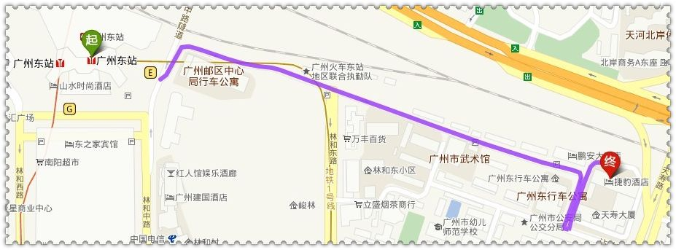

1.公交线路：可搭乘B17,B19,B20,2,43,45,62,122,175,183,185,195,209,214,233,256,263,280,
283,302,501,508,551,808,810,841,884路车到广州火车东站总站。
- 地铁线路：可搭乘地铁1号线或3号线至广州东站总站 ，F出口右转前行200米大约10分钟（29层白色高楼）。
3.自驾车：位于广园快速与天寿路的交汇点右转入占益直街前行100米（广东省水利厅斜对面）。

